1. 使用要添加为在线客服的QQ号码，注册并登陆QQ商家。

http://shang.qq.com/index.php

2、在QQ商家中设置该QQ的权限、安全级别等。

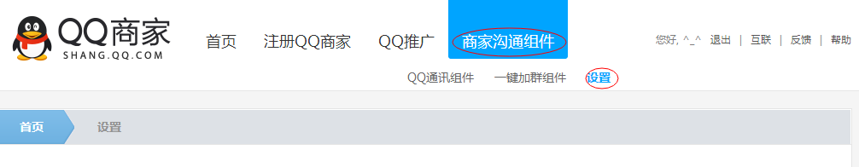

1. 登陆54kf，<http://www.54kefu.net/dl.html>

用户名：test

密码：test

1. 登陆成功后，点击页面上方的 代码管理 按钮。

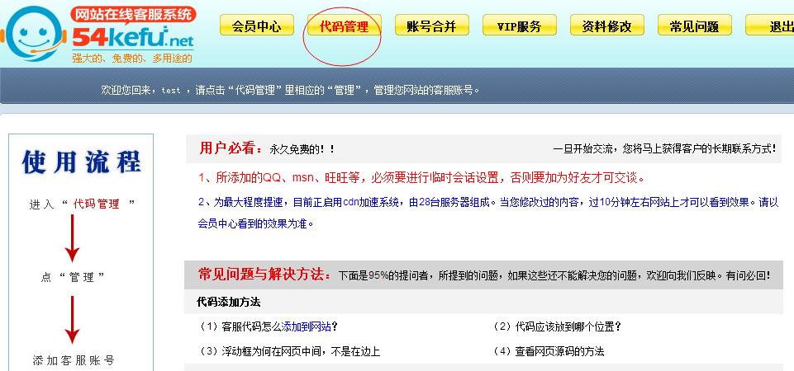

1. 点击管理按钮

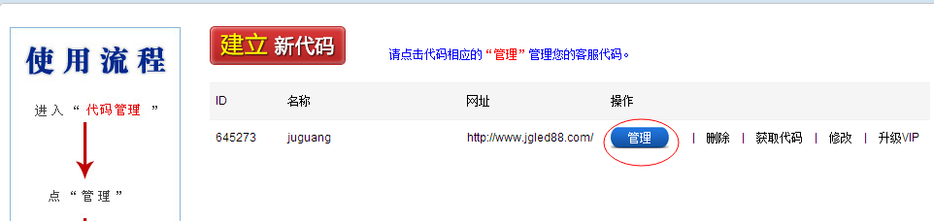

4、进入管理界面，即可自行添加删除QQ客服账号。

